FPS microgame

Neste microgame, o jogador deve derrotar todos os inimigos para concluir o nivel. Para derrotar os inimigos o jogador tem acesso a uma arma que em vez de necessitar munição, tem de arrefecer para voltar a disparar.

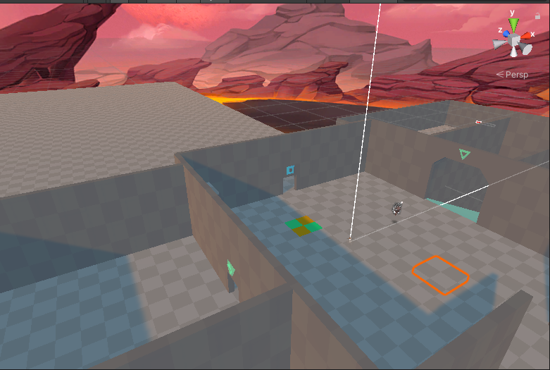

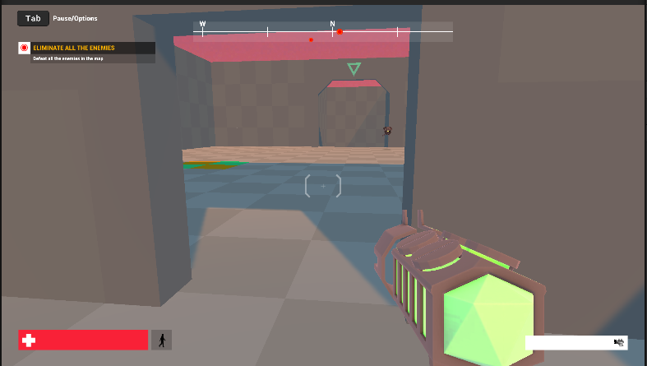

Eu comecei por acrescentar uma sala e rodei-a de inimigos para ser mais difícil de aproximar. Nesta sala coloquei a chave para abrir a porta para alcançar o Boss. A chave faz parte de um pacote em que a chave abre a porta associada.

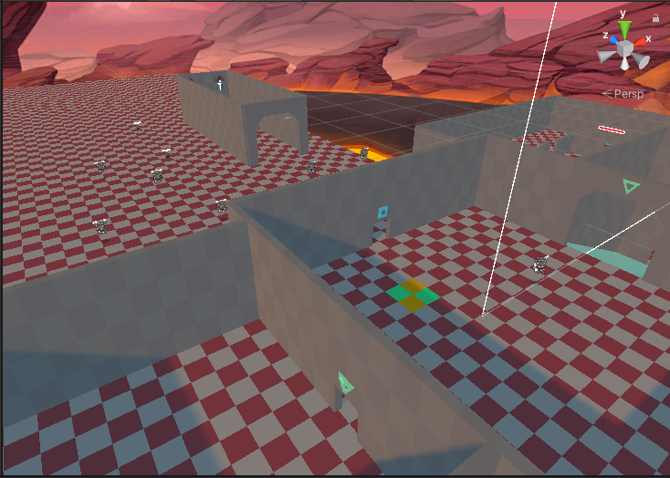

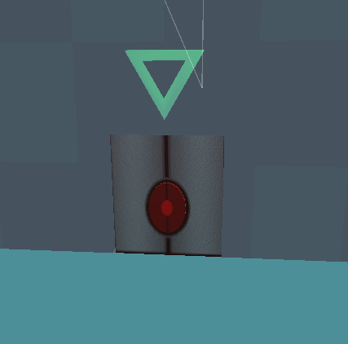

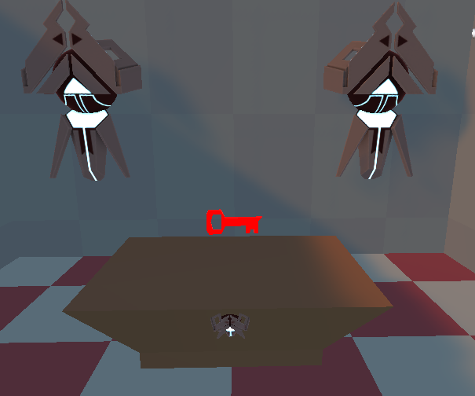

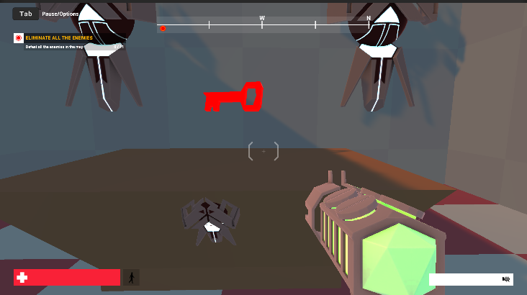

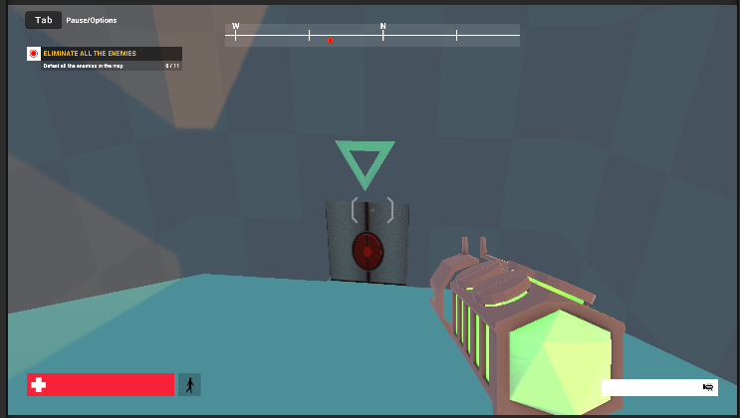

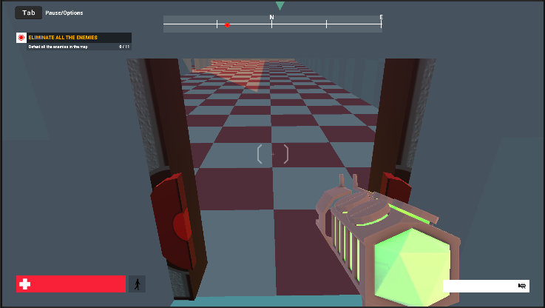

Também acrescentei uma zona elevada ao nível com uma arma nova e um jetpack para que o jogador consiga derrotar os inimigos todos sem usar a chave, para testar a eficácia da arma e do jetpack.

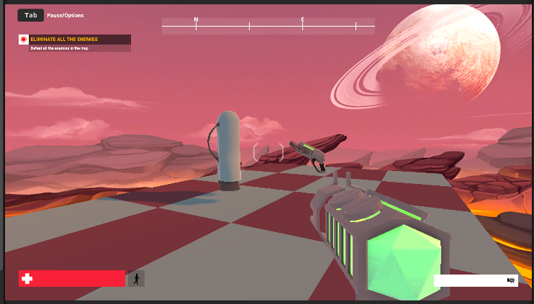

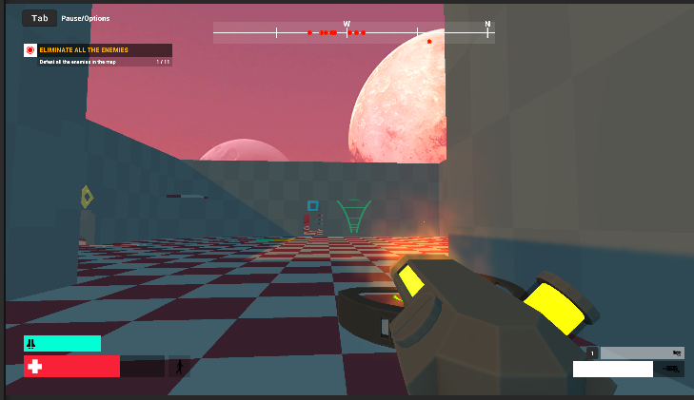

Como a sala com a chave tem tantos inimigos, eu decidi colocar uma espingarda para ser mais fácil de lidar com tantos inimigos.

